Appeltaartglaasjes

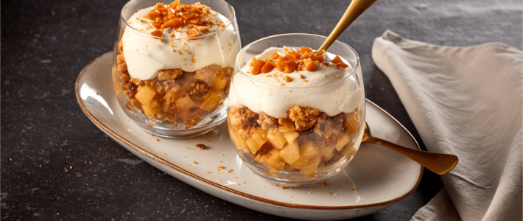
Ingrediënten 4 personen :
20 gram ongezouten roomboter
2 stuks friszoete appels, met schil in kleine blokjes
1 el kaneelpoeder
4 stuks roomboterspritsen
400 ml vanillevla
1 stuks spuitbus slagroom karamelsaus

Bereiden:
- Smelt de boter in een koekenpan. Bak hierin de appelblokjes met de kaneel 5 minuten op middelhoge stand.
- Verkruimel de spritsen en verdeel over 4 glaasjes. Verdeel achtereenvolgens het appelmengsel en de vla over de glaasjes.
- Top af met een toef slagroom en wat extra kaneelpoeder.
- Lekker met karamelsaus

